软件项目实践课程设计报告书（个人总结）
学生学号： | 2220170585 | 学生姓名： |  | 李飞宇
所属班级： | 软件工程二班 |  |  | 小组编号： |  | 17
同组人姓名： | 韩雪峰，韩超，何长飞，杨文添，严志强
项目名称： | 人力资源管理系统
项目分工： | 何长飞和严志强负责移动端的设计和实现及测试工作，杨文添和韩雪峰负责网页版的前端设计和实现及测试工作，韩超和李飞宇负责网页版后端的设计和实现及测试工作。
任课教师： | 伍延斌 |  | 课程设计地点： |  | 扬帆楼201
课程设计时间： | 12周－13周（2020/11/16-11/29）
- 课程设计总体状况说明：
系统的设计完成，主要功能基本完成，部分功能的测试已完成。
- 课程设计完成结果的成果展示：
- 数据库设计

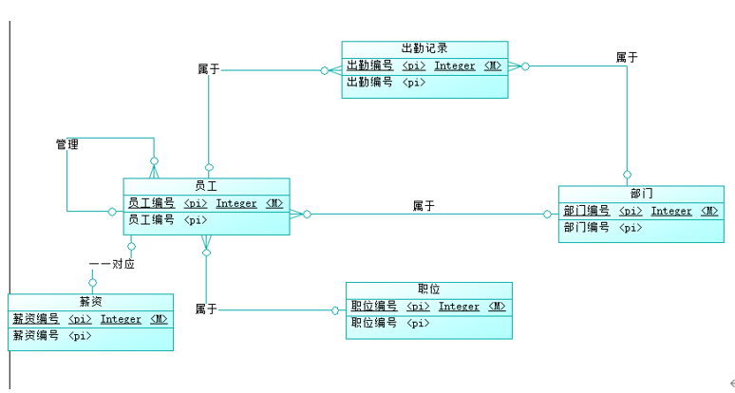
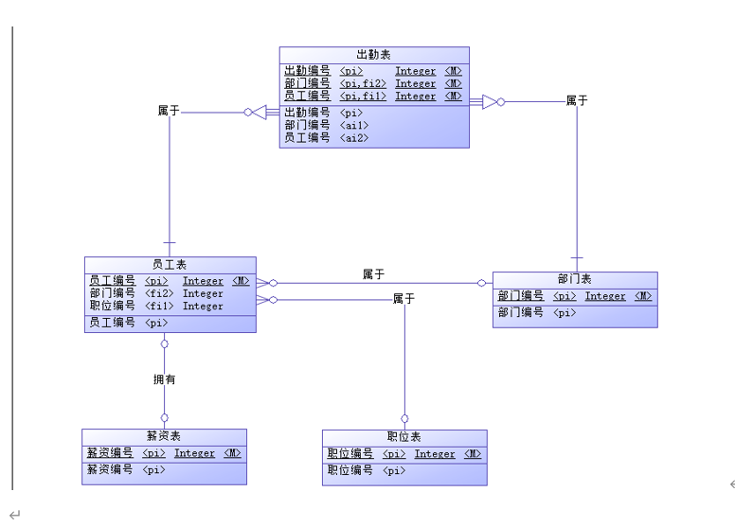
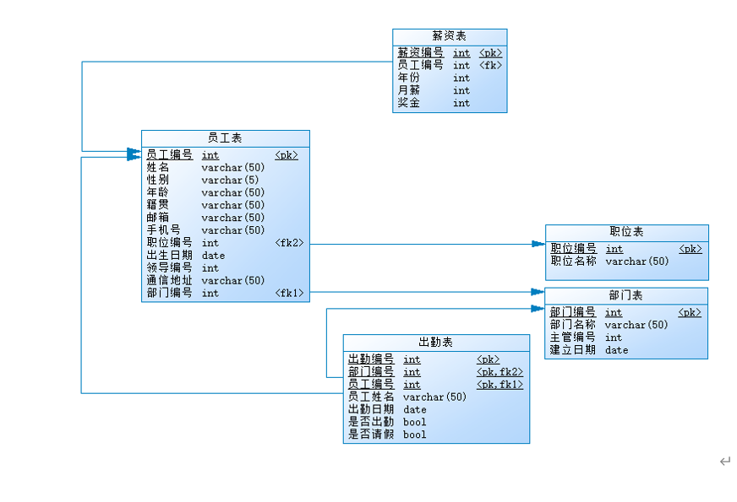

- 功能一览表
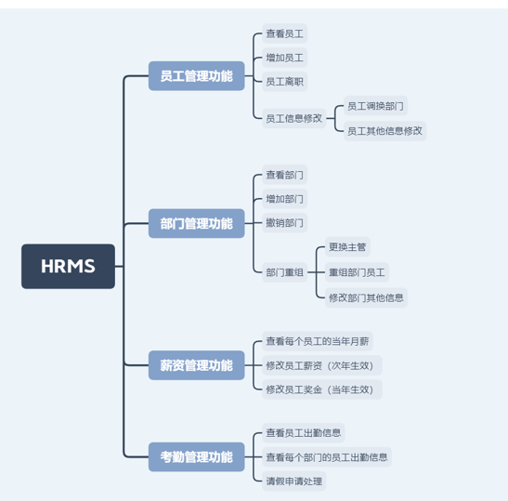
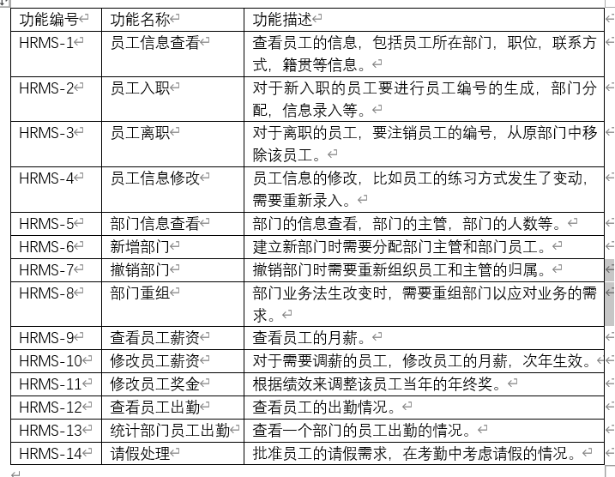
- 功能处理概要
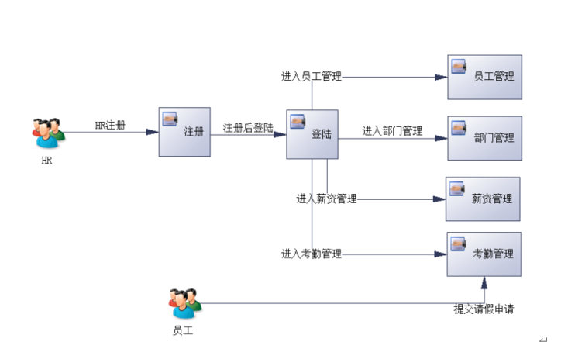

- 部门增删改查的功能的实现
- 部门增删改查的功能的测试
- 课程设计有待完善的地方：
特点：实用性强，技术栈比较流行，功能结构简单。
待完善的地方：该系统的功能不够全面，数据库的设计考虑不够充分。
- 课程设计总结：
个人感受：由于在外地实习，投入到课程设计的实践和精力有限，对于一些设计和实现没有达到预期的标准，导致在测试用例不够全面的情况下疏漏了一些问题。
个人评价：人力资源管理系统的实用性较强，功能结构简约明了，适合作为实践设计。组内成员分工明确，分别有安卓移动端和pc网页端同时进行设计和开发及测试。感谢指导教师伍老师指出课程设计的不足（功能的缺失），通过完善功能并进行测试，锻炼了如何面对需求的临时改变及调整。
课程的意见和建议：
！重点关注课题设计的完成度，比如系统的功能是否都已经实现
！！系统的功能要简约不要复杂，要求把简约的功能开发完整且测试通过。
！！！感谢老师对在外实习学生的理解和宽容，非常感谢！

